ΝΑ ΚΑΙ ΚΑΤΙ ΝΕΟ !!!
ΔΙΑΙΡΕΣΗ ΜΕ ΔΙΨΗΦΙΟ ΔΙΑΙΡΕΤΗ
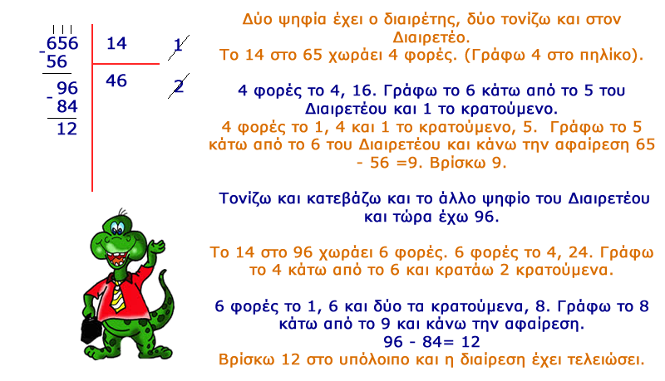
ΛΥΝΑ ΚΑΘΕΤΑ :
Α)969:19= Β)528:12=

